Atitit 黄金圈理论

目录

1. why how what。 他称之为黄金圈理论。 1

2. 领袖的思维方法——通过信念感染别人。使命我有一个梦想” 而非是 我有一个计划。 2

# why how what。 他称之为黄金圈理论。

 Simon Sinek在这些看似不相关的事例中发现了解释这一切的模型规律：why how what。 他称之为黄金圈理论。

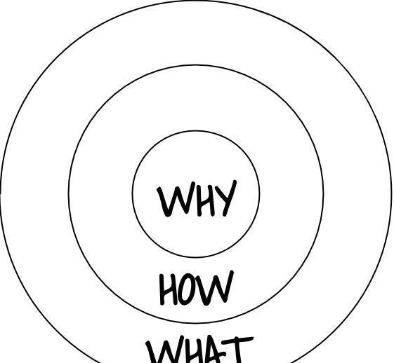

黄金圈理论

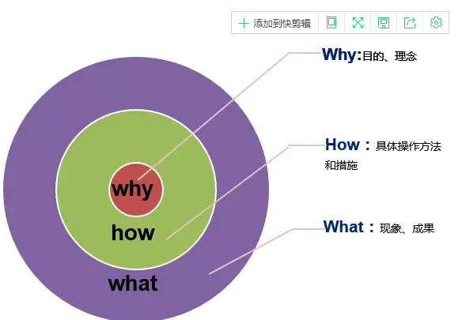

What指的是 是什么。每个人做事情之前都首先考虑的问题是 做得事是是什么。我们要通过考试，要取得高薪、某个职位，想买房子等等。

How指的是怎样去做一件事，也就是做事的方法、方式。每个目的的达成都可以用无数种方式去做， 每种产品也都有自己的特色，比如 质量好，外观美、功能齐全 等等，这些都是达成（占领市场）目的的手段。

Why指的是为什么做这件事，也既事物的本质。我相信大部分都会直到自己要做什么，但不一定知道自己为什么要做。我们选择一个职业，选择一伴侣、选择高薪的工作、选择学习一种技能都只是浅显地因为 父母让我这样做没有选择期待更好的生活想要一个完整的家庭想派遣无聊。。。 我们有无数种理由去做一件事， 关键是为什么要做这件事。 优秀的演讲家有无数个， 为什么偏偏是马丁路德金来领导人权运动？ 聪明、富有才华的年轻人有无数个为什么偏偏是怀特兄弟发明了飞机？ 这一切背后的本因在于 他们有明确的信念。

通常我们思维的方式是 what——how——why， 先明确自己的目标，然后在确定达成目标的方法， 最后才考虑为什么要去做。 而那些领袖们的思维方式是why——how——what。只是调换了一个顺序，而产生的效果完全不一样。打个比方：

通常推销一件产品我们会说 这件产品有什么功能，可以帮你做什么事情，能提高怎样怎样， 产品价格公道、质量优秀、性价比高、很有特色，你要买一个吗？ 无论是洗发水、洗衣机、橱柜、房子等等，商人会极力夸赞自己的产品如何如何出色，如何如何充满魅力。然而，我们却丝毫无法动心，就算把图表数据摆在我们面前， 我们的内心依然无法做决定， 总有什么感觉不对，但说不上来。

从生物学上看，这一切就能很好地解释了。众所周知，我们的大脑外皮层主管理性、语言、逻辑思考，中间的是我们的边脑，主管情感、决策、行为，但不处理语言。 这也是为什么我们会感觉“不对劲”，但又说不出来。就是因为边脑不处理语言，虽然理智认为这件事可行，但无法直接打动我们的边脑。 而黄金圈思维方式是从内到外的思维模式，当我们的边脑直接被说服后，直接控制的就是行动。

# 领袖的思维方法——通过信念感染别人。使命我有一个梦想” 而非是 我有一个计划。

伟人领袖的思维方法——通过信念感染别人。 人们跟随领袖并不都是因为金钱、物质享受，在红军长征之时，吃不饱穿不暖，为啥还要干革命？ 干嘛不投奔国党去？ 因为实现共产主义的信念啊。 为什么太平天国起义之时，农民拿着锄头、扁担就敢攻城拔寨啊？ 因为还是抱着“有田同耕，有饭同食,有衣同穿，有钱同使，无处不均匀，无人不饱暖” 的信念啊。 自己死了不要紧，田产还可以留给祖祖孙孙，造福无穷。 苹果公司跟其他的公司也并没有太多的不同，同样的市场、同样的聚集的人才，苹果公司并没有太大的优势，但就是 一切为了创新的信念而使这一切不同。

不相信的话还可以看看百度和谷歌，不同的使命造成不同的命运。 所以，马丁路德金会说“我有一个梦想，我有一个梦想，我有一个梦想” 而非是 我有一个计划。

本文由百家号作者上传并发布，百家号仅提供信息发布平台。文章

why how what——让乔布斯红遍世界的黄金圈理论.html

Why-How-What黄金圈法则 - 简书.html